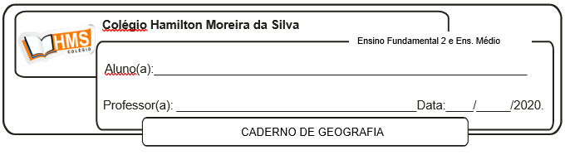

Atividade Avaliativa

|  |
| --- |
| **ATENÇÃO!**  **APÓS A REALIZAÇÃO DOS EXERCÍCIOS O ALUNO DEVERÁ ENCAMINHAR OS EXERCÍCIOS PRONTOS PARA O E-MAIL DO PROFESSOR ATÉ O DIA 28/05/2020.**  E-mail: [vandersonalmeida.geo@hotmail.com](mailto:vandersonalmeida.geo@hotmail.com) |

1. (Ufpr 2019) Apenas em 2017, 94 mil venezuelanos deram entrada em solicitações de refúgio em outras nações. De 2014 até 7 de março de 2018, 145,2 mil venezuelanos haviam pedido asilo em outros Estados. Números são da Agência da ONU para Refugiados (ACNUR), que emitiu novas orientações de proteção internacional para os governos de países que acolhem as pessoas deslocadas.

(Disponível em: <https://nacoesunidas.org/numero-de-venezuelanos-pedindo-refugio-em-outros-paises-aumentou-20-vezes-desde-2014/>, acesso em 23 de agosto de 2018.)

A partir da leitura do fragmento de texto acima, discorra sobre o sentido da expressão “pessoas deslocadas” e contextualize essa expressão em face do processo migratório.

_________________________________________________________________________________________________________________________________________________________________________________________________________________________________________________________________________________________________________________________________________________________________________________________________________________________________________________________________________________

2. (Uerj 2017) União Europeia duplica recursos de ajuda emergencial para refugiados na Grécia

A União Europeia anunciou que duplicará a ajuda de emergência para os refugiados na Grécia. O objetivo é melhorar as condições de vida das pessoas que estão paradas no país há meses enquanto tentam chegar aos países mais ricos da Europa, na fuga de seus países de origem. Cerca de  milhões de euros em ajuda de emergência estão sendo enviados pelo bloco, além dos  milhões de euros do início deste ano. O dinheiro será canalizado através de organizações humanitárias para melhorar os abrigos de moradia e o acesso das crianças refugiadas à educação.

Adaptado de oglobo.globo.com, 11/09/2016.

O conceito de refugiado foi elaborado em 1951 em uma convenção da ONU. São consideradas refugiadas todas as pessoas que se encontram fora de seu país de origem e que não podem ou não querem regressar a ele por causa de fundados temores de perseguição.

Aponte dois motivos de perseguição às pessoas que se tornam refugiadas. Indique, ainda, duas consequências demográficas para as áreas de origem desses refugiados.

____________________________________________________________________________________________________________________________________________________________________________________________________________________________________________________________________________________________________________________________________________________________________________________

3. (Uftm 2012) Observe o mapa que apresenta o fluxo de migrações nas últimas décadas do século XX.



a) Indique quais foram os principais focos de atração de imigrantes no mundo no final do século XX.

_________________________________________________________________________________________________________________________________________________________________________________________________________________________________________________________________________________________________________________________________________________________________________________________________________________________________________________________________________________

b) Descreva dois dos principais fluxos indicados no mapa.

_________________________________________________________________________________________________________________________________________________________________________________________________________________________________________________________________________________________________________________________________________________________________________________________________________________________________________________________________________________

4. (Uerj 2012) No gráfico abaixo, representa-se o processo de transição demográfica, vivenciado, de forma diferente, nos países desenvolvidos e nos subdesenvolvidos.



Identifique, a partir do gráfico, uma fase em que há reduzido índice de crescimento vegetativo e outra em que ocorre a elevação desse índice. Em seguida, apresente dois fatores que justificam, em países subdesenvolvidos, a queda da mortalidade na fase 2.

_________________________________________________________________________________________________________________________________________________________________________________________________________________________________________________________________________________________________________________________________________________________________________________________________________________________________________________________________________________

5. Cerca de 80% dos 6,1 bilhões da população mundial vivem em regiões mais pobres, segundo dados divulgados pela ONU em 2001. A população mundial cresce 1,2% ao ano, o que corresponde a um aumento anual de aproximadamente 74 milhões de pessoas. Contudo, enquanto nos países mais pobres o índice de crescimento chega a 2,5% ao ano, naqueles mais industrializados não passa de 0,2%.

a) Indique duas causas principais que explicam o baixo índice de crescimento populacional dos países mais ricos.

_________________________________________________________________________________________________________________________________________________________________________________________________________________________________________________________________________________________________________________________________________________________________________________________________________________________________________________________________________________

b) Como estes países procuram solucionar o problema da falta de mão de obra?

____________________________________________________________________________________________________________________________________________________________________________________________________________________________________________________________________________________________________________________________________________________________________________________

6. Analise o gráfico.

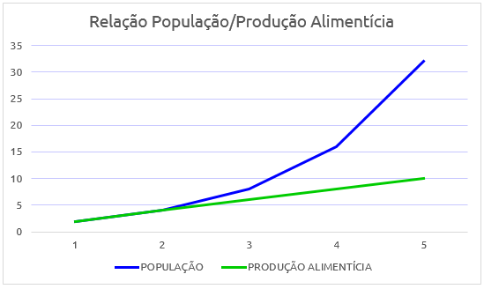

(Disponível em: <http://www.geomundo.com.br>. Acesso em: 13 jul. 2013.)

Com base no gráfico, explique a teoria populacional do cientista inglês Tomas Malthus.

_________________________________________________________________________________________________________________________________________________________________________________________________________________________________________________________________________________________________________________________________________________________________________________________________________________________________________________________________________________

7. (Uema 2016) Analise o gráfico que mostra o número de filhos por mulher em idade fértil no Brasil.



Contextualize o decréscimo do número de filhos por mulheres em idade fértil no Brasil. Explique dois fatores que contribuíram para essa diminuição.

_________________________________________________________________________________________________________________________________________________________________________________________________________________________________________________________________________________________________________________________________________________________________________________________________________________________________________________________________________________

8**.** (Ufu 2015)



Por que motivo a pirâmide etária do Japão vem modificando substancialmente sua forma a partir de 1950?

_________________________________________________________________________________________________________________________________________________________________________________________________________________________________________________________________________________________________________________________________________________________________________________________________________________________________________________________________________________

9. Explique a diferença entre crescimento vegetativo e crescimento demográfico.

____________________________________________________________________________________________________________________________________________________________________________________________________________________________________________________________________________________________________________________________________________________________________________________

10. Explique por que a globalização é um estímulo à migração internacional.

____________________________________________________________________________________________________________________________________________________________________________________________________________________________________________________________________________________________________________________________________________________________________________________